Anke Diederichs, Pastorin
Anke.Diederichs@evlka.de
Tel.: 04292/ 2911
Kirchenbüro: Brockenacker 50,
27711 Osterholz-Scharmbeck

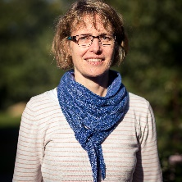
Anne Puck, Diakonin
Anne-Katrin.Puck@evlka.de
Tel.: 04791/ 899854
Kirchenbüro: Hegelstraße 2a
27721 Ritterhude

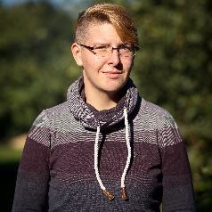
Bianca Schulze, Diakonin
Bianca.Schulze@evlka.de
Tel.: 04791/ 80638
Kirchenbüro: Hinter der Kirche 10
27711 Osterholz-Scharmbeck

Christa Siemers, Pastorin
Christa.Siemers@freenet.de
Tel. 04791/ 8628
Kirchenbüro: St. Willehadusweg 15
27711 Osterholz-Scharmbeck

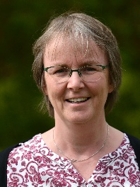
Birgit Spörl, Pastorin
Birgit.Spoerl@evlka.de
Tel.: 04292/ 1381
Kirchenbüro: Hegelstraße 2a
27721 Ritterhude

Konfizeit
in der Region
Osterholz- Scharmbeck / Ritterhude
2022- 2023

Liebe Jugendlichen,
wir möchten Euch einladen, in unseren Gemeinden die Konfizeit zu erleben! Es geht dabei um Fragen des Glaubens, aber auch darum, Euch und andere, die Kirchengemeinden und Eure Umwelt ein wenig besser kennenzulernen. Und wir wollen vieles mit Euch erleben!
Wir arbeiten immer vernetzter in unserer Kirchenregion Osterholz-Scharmbeck / Ritterhude. Darum bieten wir die Konfizeit-Angebote über die Gemeindegrenzen hinaus an. Ihr könnt also schauen, wo und wann es für Euch am besten passt.

Das gesamte Angebot der Konfirmandenzeit wird begleitet von Freizeiten, gemeinsamen Gottesdiensten, „Konfitüre“-Angeboten und vielem mehr – in der ganzen Region.

Liebe Eltern,
Hier stellen wir alle Zeiten vor. Bitte behalten Sie dieses Blatt und geben Sie nur das beiliegende Anmeldeformular bis zum 15. Dezember in einem der Kirchenbüros ab oder senden Sie es an Anne Puck, Am Kirchenplatz 3, 27711 Osterholz-Scharmbeck. Die Ansprechpersonen finden Sie auf der Rückseite.

Wir freuen aus auf Euch!
Pastorinnen und Diakoninnen der ev.-luth. Kirchengemeinden
Konfizeit am Dienstag

- 16.00-17.00 Uhr Konfigruppe

Wo: Gemeindehaus Ritterhude, Hegelstraße 2a, Ritterhude
Mit: Pastorin Birgit Spörl

- 17.00-18.00 Uhr Konfigruppe

Wo: Gemeindehaus Scharmbeckstotel, Brockenacker 50, OHZ
Mit: Pastorin Anke Diederichs

- 17.30 Uhr -18.30 Uhr Konfigruppe

Wo: Gemeindehaus Pennigbüttel. St. Willehadusweg 15, OHZ
Mit: Pastorin Christa Siemers

Konfizeit am Mittwoch

- 16.00-17.00 Uhr Konfigruppe

Wo: Gemeindehaus St. Willehadi, Am Kirchenplatz 3, OHZ
Mit: Diakonin Bianca Schulze

- 17.15-18.15 Uhr Konfigruppe

Wo: Gemeindehaus St. Willehadi, Am Kirchenplatz 3, OHZ
Mit: Diakonin Bianca Schulze

Konfizeit am Donnerstag

- 16.00-17.00 Uhr Konfigruppe

Wo: Gemeindehaus Ritterhude, Hegelstraße 2a, Ritterhude
Mit: Diakonin Anne Puck

- 17.00-18.00 Uhr Konfigruppe

Wo: Gemeindehaus Ritterhude, Hegelstraße 2a, Ritterhude
Mit: Diakonin Anne Puck

- 17.00-18.00 Uhr Konfigruppe

Wo: Gemeindehaus Pennigbüttel. St. Willehadusweg 15, OHZ
Mit: Pastorin Christa Siemers

Blockmodell

- Konfizeit Samstagstermine
(ggf. verbunden mit Mitwirkung am darauffolgenden Sonntagsgottesdienst)
jeweils 9.30 Uhr bis 16.00 Uhr am 02.7.22 // 3.9.22 // 8.10.22 // 12.11.22 // 3.12.22 // 21.01.2023 // (Freizeit) //15.04.23
Wo: Gemeindehaus St. Marien, Findorffstr. 18, OHZ
z.T. Gemeindehaus St. Willehadi, Am Kirchenplatz 3, OHZ
Mit: Diakonin Bianca Schulze und Team

